UERJ – UNIVERSIDADE DO ESTADO DO RIO DE JANEIRO.
Especialização em Educação com Aplicação da Informática – EDAI 2010.
Disciplina: Fotografia e Informática
Prof(a). Stela
Aluno: Rodrigo Pires Pereira

Descrevendo imagens do cotidiano

Quando comecei a pensar em algo para registrar e posteriormente descrever, queria algo que me inquietasse diariamente e surgiram milhares de coisas, mas muitas destas coisas não poderíamos registrar com uma máquina fotográfica, nem das mais modernas!
Então descendo minha rua no bairro da Glória-RJ, lembrei dos conselhos que recebi do porteiro do meu prédio assim que cheguei ao bairro, pois morava em botafogo. Ele dizia: “Meu filho, não dê comida, nem bebida, nem roupas para estes moradores de rua, senão eles nunca mais saem da nossa porta (portão da entrada do prédio), e muitos deles usam drogas, bebidas alcoólicas, não falam coisa com coisa, não dá nem para dialogar, alguns parecem até loucos”.
Relembrando isso, pensei na possibilidade de registrar e escrever tudo que sinto e penso a respeito dos moradores de rua que encontrar pela frente do meu prédio até chegar ao primeiro ponto de ônibus.
Sempre fotografei pela manhã para ter boa iluminação e não precisar de flash e registrei de um celular com baixa qualidade de imagem modelo LG GX200 1.3 mega pixels.
Durante o processo de fotografar, muitas pessoas me olhavam, algumas com aparente reprovação (Porque esse cara está fotografando e se importando com esses mendigos?), outros com olhar de curiosidade (Para que ele está fotografando mendigos?).
Ninguém conversa com eles e eles não conversam com nenhum morador dos prédios vizinhos. Por este motivo e pelos que já escrevi, não pedi autorização para fotografá-los, até por que nenhum deles está com sua identidade revelada, todos estão com os rostos escondidos. Quem são estas pessoas e de onde vieram?
Concluí que, ao contrário do que se pensa que registrar para descrever pessoas paradas e sem a imagem do rosto é mais complicado, pois não há ação. A ação humana, o ser humano em movimento me daria muito mais subsídios para descrever. Apesar da fotografia não ter movimento, a falta de movimento no ato do registro me limita a poucas suposições, pois se estivessem indo para algum lugar, ou vindo de algum lugar, expressando algum tipo de movimento, olhando para algum lugar, comendo alguma coisa, chorando, rindo, apontando, teria uma definição direta do que fazem e como estão de saúde inclusive. Agora pensei até que posso estar descrevendo pessoas que estão mortas, que dormiram vivos e não acordaram mais.
Será que ainda estão vivos?

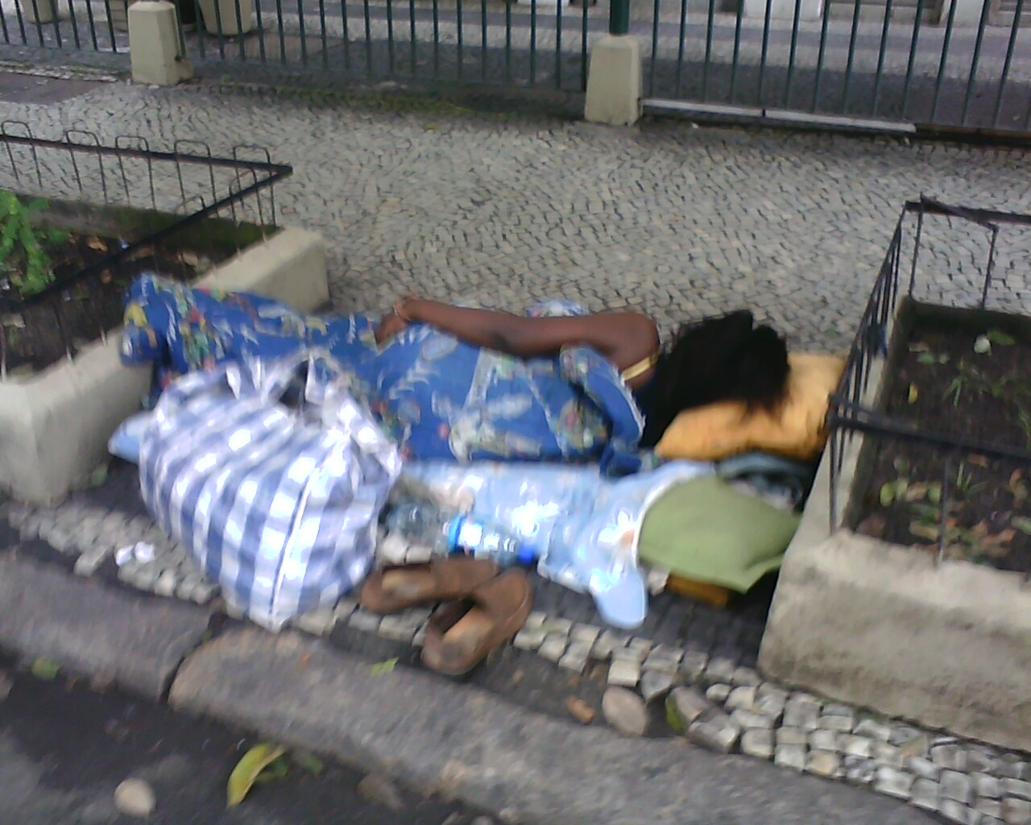
Imagem 1

Em um primeiro momento percebo algo que assisti há muito tempo em uma reportagem sobre moradores de rua; vejo uma garrafa de água, pois para eles, água potável é como ouro. Percebo o sapato ao lado da cama improvisada e uma bolsa com seus pertences. A forma como ela dorme me faz acreditar que não nasceu na rua. A moradora tem referência de casa de algum lugar, tem características de quem já teve um lar. Observo o cuidado que ela teve que não vejo em outros, ao cobrir o colchão com um lençol, e o mais interessante é que a colcha que a cobre e o lençol por baixo dela é combinante em cor e estilo. A posição que ela dorme e a posição de seus pertences, principalmente a do sapato rigorosamente posicionado para o momento do despertar. Normalmente, a atitude de outros, como veremos neste trabalho não é essa, sempre escondem e resguardam seus objetos de alguma forma, pois já devem ter experiência de roubo entre eles. O lugar que ela escolheu para dormir é entre dois canteiros de planta do condomínio, que dá certa sensação de proteção, tanto protegida pelas árvores que brotam dos canteiros, quanto da própria estrutura de ferro e cimento. A posição em que dorme, me faz acreditar que pretendia esconder sua identidade, ou os olhos longe dos reflexos dos faróis dos carros, ou para tentar ter certa privacidade.

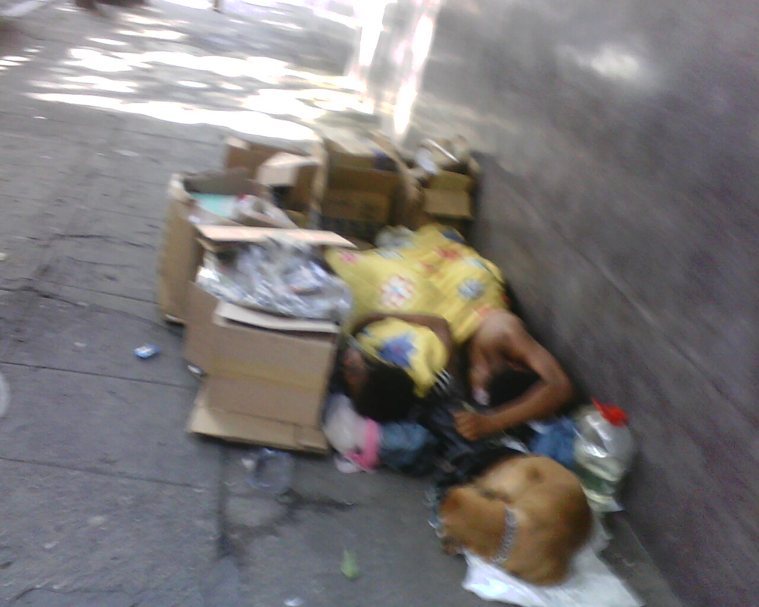
Imagem 2

Essa é a imagem que vejo todos os dias sem exceção. Além das características já citadas, como: garrafa de água, o cercadinho de papelão que dá certa sensação de privacidade e proteção contra animais racionais ou não. Aqui existe uma família! O cachorro exerce o papel de protetor e bebê. Acorrentado devidamente com coleira, segue ao sabor da própria sorte com os dois moradores de rua. Aparentemente alimentado o “protetor” e “filho” está sempre perto e fiel a quem o deu um pouco de carinho e atenção. Estão dormindo debaixo da janela de um prédio. Podemos perceber ao fundo que já é dia e o sol está radiante, e eles permanecem dormindo, pois precisam esperar até muito tarde a grande movimentação de moradores para chegar perto do prédio sem nenhum condômino reclamar para dormir.

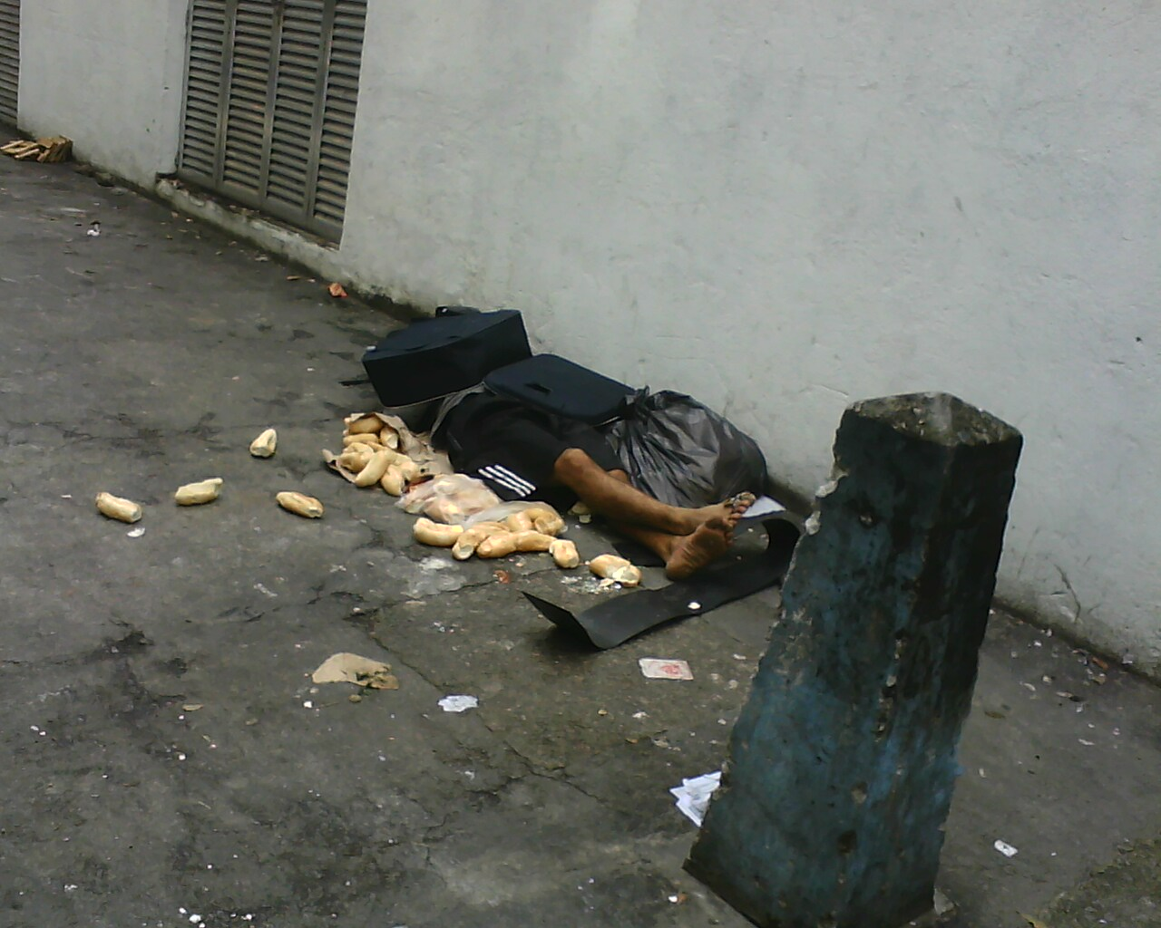
Imagem 3

Esta imagem me deixou muito curioso, principalmente por causa destes pães. Quem trouxe? Quem colocou ali? Será que foi ele mesmo que colocou o saco fechado e algum animal abriu durante a noite? Bem, não sei, só sei que ter escondido o rosto com uma mala me deixou bastante impressionado como a adaptou para servir como cobertor. A sacola mais humilde ao lado parecendo um saco de lixo, a falta de calçado e o tamanho da sujeira me faz entender que, este é dos mais carentes que já tinha visto pelas redondezas. Não sei quem é, não vi o rosto. Vi a foto bem aproximada e pouco identifiquei, pouco percebi. Só vejo pernas e pão amassado espalhado. Após ampliar meu campo de visão, observei que ele/ela estava dormindo perto da saída de um hotel e isso me faz acreditar que esses pães e a mala vieram de lá.

